

Geld over...
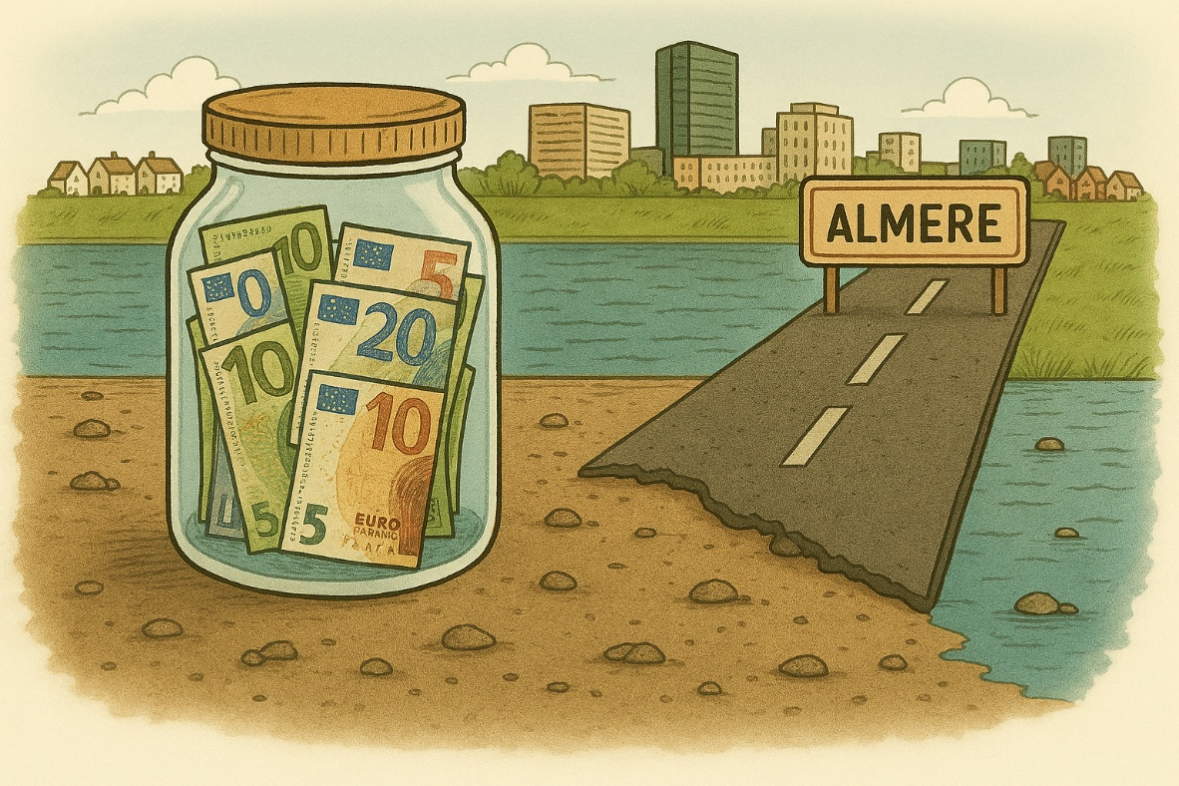
Hoofdlijnenanalyse van een onderzoek naar onderbesteding in de gemeente Almere

Mei 2026

- Inleiding
Gemeenten geven vaak minder geld uit dan ze vooraf begroten. De Rekenkamer Almere heeft onderzocht hoe vaak dit in Almere gebeurt en wat de oorzaken zijn. Die inzichten helpen de gemeenteraad bij het beoordelen van de begroting en de programmarekening.
Als een gemeente geld reserveert voor plannen maar dat geld niet uitgeeft, heet dat onderbesteding. Dit kan betekenen dat plannen niet (op tijd) worden uitgevoerd. Daarnaast kan een gemeente meevallers hebben: er komt meer geld binnen dan verwacht óf de uitgaven vallen lager uit.
Minder uitgeven is niet altijd een probleem. Dat wordt het wel als belangrijke plannen vertraging oplopen, of als er eerder is bezuinigd terwijl er achteraf toch geld over blijkt te zijn. Raadsleden in Almere ervaren dit met enige regelmaat.
Dit onderzoek kijkt naar onderbesteding en meevallers en naar hoe het college daarover rapporteert aan de gemeenteraad van Almere. Duidelijke en transparante informatie over de financiën is belangrijk voor raadsleden. Zo kan de raad zijn rol goed vervullen bij het maken en controleren van de financiële keuzes van de gemeente.
Aanleiding, doel en onderzoeksvraag
De Rekenkamer Almere is voor dit onderzoek aangehaakt op het landelijke DoeMee-onderzoek van de Vereniging van Rekenkamers naar onderbesteding bij decentrale overheden. Dat is gebeurd na consultatie van de Kennisraad/auditcommissie, de griffie en de ambtelijke organisatie. Het onderwerp is voor de gemeenteraad actueel omdat Almere ook met enige regelmaat onderbesteding en meevallers kent.
Het onderzoek is in opdracht van de Vereniging van Rekenkamers uitgevoerd door de Radboud Universiteit. Daarbij is samengewerkt met lokale rekenkamers. De Rekenkamer Almere heeft meegedaan aan het onderzoek om inzicht te krijgen in:
- De mate waarin de gemeente Almere te maken heeft met (structurele) onderbesteding ten opzichte van de begroting;
- De onderliggende oorzaken van deze onderbesteding; en
- De informatievoorziening daarover aan de raad.
De centrale vraag in dit onderzoek luidde: Geeft de wijze waarop, in de aan dit onderzoek deelnemende gemeente, wordt begroot, de volksvertegenwoordigers een goed inzicht in de baten en lasten en kan dit worden verbeterd?
Opzet onderzoek
Voor het landelijke onderzoek heeft de Radboud Universiteit vooral gebruik gemaakt van financiële data die gemeenten aanleveren bij het Centraal Bureau voor de Statistiek. Daarnaast heeft de Rekenkamer Almere aanvullend onderzoek gedaan om het verhaal achter de cijfers inzichtelijk te krijgen. Ook is de Rekenkamer in gesprek gegaan met de Kennisraad/auditcommissie over de informatievoorziening over onderbesteding.
Deze hoofdlijnenanalyse bevat een korte samenvatting en analyse van de bevindingen van het onderzoek. Een meer uitgebreide weergave is terug te vinden in de rapportage ‘Onderbesteding gemeentelijke middelen Almere’ (zie daarvoor de bijlage). In deze hoofdlijnenanalyse behandelen we de volgende onderwerpen:
- Onderbesteding, meevallers en realistisch begroten in een onzekere omgeving;
- Bevindingen landelijk onderzoek;
- Bevindingen aanvullend lokaal onderzoek; en
- De conclusies en aanbevelingen

Onderbesteding, meevallers en realistisch begroten in een onzekere omgeving
In de kern betekent onderbesteding dat er geld overblijft, maar dat kan verschillende oorzaken hebben. In het landelijke DoeMee-onderzoek is zowel naar onderbesteding als naar meevallers gekeken, maar die worden voor het gemak op één hoop gegooid en de termen worden door elkaar gebruikt.
Het verschil tussen onderbesteding en meevallers
Onderbesteding houdt in dat de gemeente plannen heeft gemaakt die niet of slechts ten dele zijn uitgevoerd waardoor het geld dat ervoor begroot is, niet of niet volledig is uitgegeven. Dit zegt iets over de uitvoeringscapaciteit van de organisatie en het realisme van de gemaakte plannen.
Meevallers ontstaan daarentegen door gunstige omstandigheden. Je kunt meer geld binnenkrijgen dan je had begroot. Of de kosten die je hebt gemaakt vallen lager uit dan begroot.
Onzekerheden maken realistisch begroten moeilijk
Onder- en overbesteding en mee- en tegenvallers zijn onvermijdelijk. Bij het opstellen van een gemeentebegroting is een deel van de informatie waarop de begroting is gebaseerd nog niet beschikbaar of onzeker. Dat betekent dat er veel aannames en inschattingen worden gemaakt en de begroting zal wijzigen zodra er nieuwe informatie is. Kortom: zodra de inkt van de begroting is opgedroogd, is deze al verouderd.
Onzekerheden die invloed hebben op de baten en lasten van een gemeente zijn zaken als marktomstandigheden, nieuwe cao-afspraken en onvoorziene omstandigheden. Onvoorziene omstandigheden in de afgelopen jaren waren de coronacrisis en externe geopolitieke ontwikkelingen die leiden tot nieuwe gemeentelijke taken zoals de energietoeslag en de opvang van Oekraïners. Ook zien we dat gemeenten in het hele land naast al deze veranderingen worstelen met moeilijk beheersbare, oplopende uitgaven aan de jeugdzorg en de Wet maatschappelijke ondersteuning (Wmo).
Gedurende het jaar neemt de onzekerheid in de begroting af, dus hoe verder het jaar is gevorderd, hoe realistischer de begroting zal worden. Tussentijdse begrotingswijzigingen en kwartaalrapportages maken het voor een raad mogelijk om daar inzicht in te krijgen en bij te sturen.

Bevindingen landelijke onderzoek
Het algehele beeld uit het landelijke Doe Mee-onderzoek is dat vrijwel álle gemeenten te maken hebben met onderbesteding. Een groot deel daarvan is moeilijk te beïnvloeden. Dat blijkt uit het verslag van dit landelijke onderzoek ‘Schipperen tussen crises en ambitie’. In het lokale verslag van dit onderzoek van de Rekenkamer Almere (zie bijlage) zijn de landelijke resultaten afgezet tegen de situatie in Almere. In deze analyse, beperken we ons tot de hoofdlijnen.
Ook in Almere meevallers
In de periode 2017 t/m 2024 heeft de gemeente Almere in zeven van de acht jaren een meevaller ingeboekt. Er is dus met uitzondering van één jaar altijd geld ‘over’ geweest of een minder groot tekort geboekt dan er bij de eerste begroting was geraamd. De afwijkingen zijn procentueel klein (1,5% in 2024), maar in de onderzochte periode is de afwijking wel gegroeid. Dat heeft vooral te maken met het feit dat de hele Almeerse begroting in omvang is toegenomen.
Extra baten vanuit het rijk belangrijkste oorzaak voor onderbesteding
Extra bijdragen van het Rijk voor het gemeentefonds verklaren een groot deel van de meevallers in de baten van gemeenten. Ook in Almere. Vaak komt dit geld pas in de loop van het jaar beschikbaar, te laat om nog te besteden. Naast het gemeentefonds zijn ook andere rijksmiddelen een belangrijke verklaring voor onderbesteding. Het gaat dan om incidentele middelen voor bijvoorbeeld de sportakkoorden en de opvang van Oekraïners. Al deze extra baten vanuit het Rijk kan een gemeente niet realistischer begroten dan nu gebeurt.
Een klein deel van de onverwachte meevallers ontstaat omdat gemeenten hun baten op belastingen te laag ramen. In Almere speelt dit ook, maar afgezet tegen de totaalbegroting gaat het om relatief kleine bedragen.
In Almere zien we daarnaast dat, met uitzondering van 2017, elk jaar de lasten hoger uitpakken dan bij de eerste begroting geraamd. Dit gaat om overbesteding en is daarom geen onderdeel geweest van het onderzoek. Mogelijke verklaringen zijn de negatieve afwijkingen op het sociaal domein (met name jeugdzorg) en de lasten van de Floriade.

Grafiek: Totaal aan mee- en tegenvallers ten opzichte van de oorspronkelijke begroting (exclusief bezit)
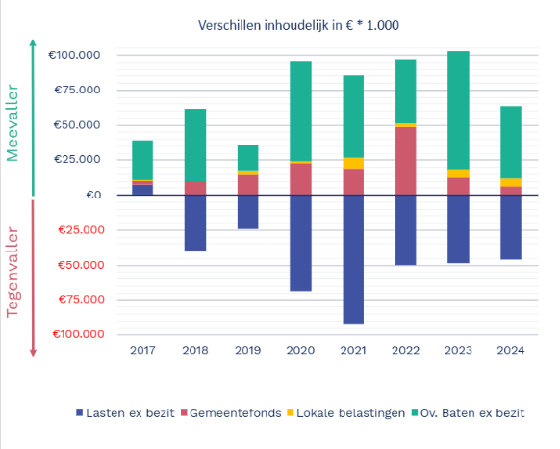
De grafiek laat zien hoe de baten en laten uit de jaarrekening verschillen met de oorspronkelijke begroting. De baten en lasten zijn exclusief baten en lasten op bezit (voornamelijk grond).
‘Overige baten’ (groen) omvatten extra rijksbijdragen via de specifieke uitkeringen, het gaat hier bv. om middelen voor sport, gezondheid, corona, energietoeslag, opvang Oekraïners, onderwijsachterstanden, isolatie- en energiebesparingsmaatregelen.
Projectvertraging leidt tot veel onderbesteding
Veel onderbesteding vloeit voort uit planningsoptimisme, zo blijkt uit het landelijke onderzoek. Dat houdt in dat er vooraf te rooskleurig is gedacht over de doorlooptijden en beschikbare capaciteit die nodig is om een investering te kunnen doen.
In Almere speelt planningsoptimisme een grote rol, vooral bij de grondexploitaties die gevoelig zijn voor procedures, doorlooptijden en marktomstandigheden. Almere volgt het landelijke beeld als het gaat om de volatiliteit van baten en lasten op de grondexploitaties, maar de omvang van die mee- en tegenvallers zijn groter dan in andere gemeenten. Dit heeft te maken met de grote bouwopgave in Almere.
Marktomstandigheden zijn niet te beïnvloeden door een gemeente, maar planningsoptimisme is wel te beperken door tussentijds te blijven monitoren of planningen nog actueel zijn en eventueel bij te stellen.
Daarnaast blijkt uit het landelijke onderzoek dat in de begrotingen van gemeenten vaak ook sprake is van overschatting van de lasten voor afschrijvingen en de inkomsten op bezit. Dit is relatief makkelijk om realistischer te begroten. In Almere speelt dit ook een rol, maar dit heeft een relatief kleine impact op het totaal.

Grafiek: Totaal aan mee- en tegenvallers ten opzichte van de oorspronkelijke begroting voor bezit
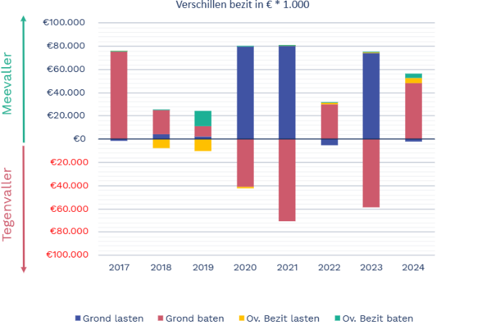
De grafiek laat zien hoe de baten en laten uit de jaarrekening verschillen met de oorspronkelijke begroting. ‘Overig bezit lasten’ (geel) omvat de kosten van gemeentelijk bezit niet zijnde grond (denk aan onderhoud, ozb en belasting).
‘Overig bezit baten’ (groen) omvat bijvoorbeeld leges en huren op gemeentelijk vastgoed.
Via landelijke cijfers moeilijk inzicht te krijgen op onderbesteding op inhoudelijke taken in Almere
Op inhoudelijke programma’s is vanuit het landelijke onderzoek lastig inzicht te geven in onderbesteding in Almere omdat de landelijke ‘taakvelden’ waarover gemeenten data aanleveren bij het Centraal Bureau voor de Statistiek niet overlappen met de bestuurlijke programma’s in Almere.
Het is daarom zinvoller om op lokaal niveau onderzoek uit te voeren naar onderbesteding en meevallers op inhoudelijke programma's.

Bevindingen lokale onderzoek
De Rekenkamer Almere heeft, aanvullend op het landelijke onderzoek, zelf naar de financiële informatie voor de raad gekeken en een aantal gesprekken gevoerd met de ambtelijke organisatie en de Kennisraad/auditcommissie. In de rapportage van de Rekenkamer Almere (zie bijlage) staat een volledige opsomming van de bevindingen. De belangrijkste vatten we hieronder samen.

Raad krijgt gefragmenteerd beeld van de financiële ontwikkelingen
De gemeentelijke programmarekening in Almere geeft een onvolledig beeld van onderbesteding en meevallers omdat er geen relatie wordt gelegd met de primaire/oorspronkelijke begroting.
- De cijfers uit de jaarrekening worden alleen afgezet tegen de laatst gewijzigde begroting. Alle wijzigingen die daarvoor hebben plaatsgevonden, moeten raadsleden zelf bij elkaar puzzelen aan de hand van de primaire begroting en de kwartaalrapportages. Zo krijgen zij een gefragmenteerd beeld.
- De informatie over onderbesteding in de kwartaalrapportages en de jaarrekening beschrijft, zoals wettelijk voorgeschreven, de ontwikkelingen sinds de laatste begroting. De trends gedurende het begrotingsjaar blijven daardoor buiten beeld.
- Er is geen meerjarig inzicht waarmee de raad de cijfermatige trends in beeld krijgt als het gaat om onderbesteding. Ook verschilt de manier waarop informatie van jaar tot jaar in de rapportages verschijnt, waardoor het lastig is om over meerdere jaren de ontwikkelingen op een rij te zetten.
Raad wil zicht op financiële ruimte voor investeringen
De raad krijgt wel informatie over onderbesteding, maar mist toelichting op specifieke programma's, programma-onderdelen of investeringsambities, zo blijkt uit het gesprek met de Kennisraad/auditcommissie. Voor de raad is het belangrijk om zicht te krijgen op waar mogelijk financiële ruimte zit zodat zij bezuinigen kunnen voorkomen en/of de middelen op een andere manier kunnen investeren in de stad.

Conclusies
Samenvattend kunnen we de volgende conclusies trekken:
- Onderbesteding en meevallers op de totaalbegroting, zijn in Almere de afgelopen jaren grotendeels een gevolg geweest van onbeïnvloedbare factoren zoals onverwachte extra Rijksbijdragen en marktomstandigheden. Ook speelt planningsoptimisme een rol. Planningsoptimisme is te beperken door tussentijds te blijven monitoren of planningen nog actueel zijn en eventueel bij te stellen.
- Op sommige programma-onderdelen van de begroting zit mogelijk financiële ruimte door structurele onderbesteding. Dit onderzoek heeft daar geen zicht op kunnen geven. Raadsleden hebben wel behoefte aan dat inzicht omdat zij altijd op zoek zijn naar financiële ruimte voor de plannen die zij graag willen financieren.
- De informatie die raadsleden krijgen via de begroting, gewijzigde begrotingen en kwartaalrapportages is fragmentarisch en stelt hen niet in staat om goed te volgen hoe de begroting zich ontwikkelt. Ook geeft de informatie geen zicht op meerjarige trends.

Aanbevelingen
Aanbevelingen voor het college
Een begroting blijft altijd onzeker, maar die onzekerheid moet wel duidelijk zijn. Geef raadsleden daarom inzicht in hoe de begroting zich ontwikkelt en wat daarvan de oorzaken zijn.
Aanbevelingen:
- Neem in de jaarrekening en kwartaalrapportages ook de cijfers uit de oorspronkelijke begroting op (de primaire begroting). Zo ziet de raad in elke rapportage hoe de begroting zich ontwikkelt.
- Licht de afwijkingen bij tussentijdse begrotingen en de jaarrekening steeds op dezelfde manier toe, zodat rapportages goed vergelijkbaar zijn tussen jaren. Vergelijk niet alleen met de laatste begrotingswijziging (zoals wettelijk verplicht), maar laat ook de ontwikkeling zien ten opzichte van de oorspronkelijke/primaire begroting. Zo ziet de raad in één oogopslag wat er gedurende het jaar verandert.
- Neem in de jaarrekening ook een meerjarig cijfermatig overzicht op van onder- en overbesteding zodat mogelijke trends zichtbaar worden.
Dit zorgt voor een duidelijker en samenhangend beeld, en maakt het makkelijker om trends door het jaar én over meerdere jaren te herkennen. Als Rekenkamer adviseren we het college om deze wijzigingen in de informatievoorziening af te stemmen met de Kennisraad/auditcommissie en dan meteen de vraag mee te nemen of er informatie is die de raad niet (meer) nodig acht. Dit om een informatie-overload bij de raad te voorkomen.
Aanbevelingen voor de raad
Raadsleden kunnen beter inzicht krijgen in de begroting door samen te werken. In 2024 heeft de gemeenteraad van Almere de Kennisraad ook de rol van auditcommissie gegeven. Deze commissie fungeert als klankbord, aanjager en adviseur op het gebied van gemeentelijke financiën, naast haar bestaande taak om de onderzoeksfunctie van de raad te ondersteunen (zie ook het raadsvoorstel hierover).
Aanbevelingen:
- Vraag de Kennisraad/auditcommissie om de raad jaarlijks te adviseren op welke onderdelen van de begroting of jaarrekening de raad extra verdieping nodig heeft en daarin een prioritering aan te brengen, bijvoorbeeld bij structurele onderbesteding waarop de gemeente wél invloed zou kunnen uitoefenen.
- Vraag de Kennisraad/auditcommissie om deze informatiebehoefte namens de raad te bespreken met het college, de Rekenkamer en de accountant. Doel van dit gesprek is om te bepalen welke informatiebehoeften kunnen worden ingevuld via raadsvragen of technische sessies voor de raad en welke vragen zich lenen voor nadere uitwerking in samenwerking met (a) het college, als opdrachtgever van onderzoeken naar doelmatigheid en doeltreffendheid; en (b) de Rekenkamer, die onafhankelijk opereert, maar signalen en verzoeken van de raad altijd meeweegt bij het bepalen van de eigen onderzoeksagenda.
- Vraag de Kennisraad/auditcommissie om hierover terug te koppelen, zodat de raad inzicht krijgt in welke vragen worden opgepakt en kan beoordelen of aanvullend onderzoek nodig is.
Zo kan de raad gerichter sturen op de begroting en worden bestaande controle-instrumenten beter benut en op elkaar afgestemd. Dat versterkt het leervermogen van raad, college en de organisatie.

Rekenkamer Almere
De Rekenkamer Almere ondersteunt de gemeenteraad van Almere bij haar taak door onderzoeken uit te voeren die belangrijk zijn voor de stad en haar inwoners.
De rapporten van de Rekenkamer geven inzichten en aanbevelingen die helpen bij het verbeteren van beleid en besluitvorming.
Bezoek de website van de Rekenkamer Almere

Volg de Rekenkamer Almere op LinkedIn

Colofon

Onderzoekers Vereniging van Rekenkamers
Zie het colofon in de landelijke rapportage

Onderzoekers Rekenkamer Almere
Marije van Dodeweerd, plaatsvervangend directeur Rekenkamer Almere
Linda Baan, raadsadviseur griffie Almere en secretaris Rekenkamer Almere

Begeleidingscommissie inwoners
Voor dit onderzoek heeft de Rekenkamer Almere een aantal inwoners met financiële kennis betrokken als begeleidingscommissie c.q. klankbord.
Reiner Swaen
Michael Yirsi
De Rekenkamer dankt de betrokkenen voor hun vragen, reflecties en suggesties bij de totstandkoming van dit onderzoek. De inhoud en conclusies van het rapport blijven uitsluitend de verantwoordelijkheid van de Rekenkamer.

https://findo.nl/content/taakvelden-gemeenten
Zie ook paragraaf 2.4 van de financiële verordening

